INFORME TÉCNICO DE SEGURIDAD Y SALUD OCUPACIONAL

Para: Abg. Berny Herrera
DIRECTOR DE TALENTO HUMANO
Asunto: EN EL TEXTO
Fecha: 03 de Diciembre de 2019
Número: SSO-64

I. INTRODUCCIÒN
El presente Informe Técnico de Seguridad y Salud Ocupacional SSO-64, tiene como finalidad dar a conocer a usted sobre la Notificación al Comité de Seguridad e Higiene del Trabajo, para asistir de manera obligatoria al evento referente a la “SEGURIDAD Y SALUD OCUPACIONAL”, la misma que se llevó a cabo en el Salón de Eventos de Parrilladas CHE LUIS, ubicada en la Av. Quito y Rio Yamboya – Santo Domingo, el día lunes 02 de diciembre de 2019 desde las 08h00 hasta las 17h00, dirigida para los representantes principales y suplentes por parte del empleador y de los trabajadores del GAD Provincial de Santo Domingo de los Tsáchilas.
II. MARCO LEGAL
LEY ORGÀNICA DE SERVICIO PÙBLICO
Art. 52.- De las atribuciones y responsabilidades de las Unidades Administrativas del Talento Humano. - Las Unidades de Administración de del Talento Humano, ejercerán las siguientes atribuciones y responsabilidades.
p) Coordinar anualmente la capacitación de las y los servidores con la Red de Formación y Capacitación Continuas del Servicio Público.

III. TEMARIO
- Seguridad y salud ocupacional
- Legislación Ecuatoriana sobre seguridad
- Acciones subestándares y condiciones inseguras
- Riesgos laborales
- Razones para hacer seguridad
- Identificación de riesgos laborales
- Accidentes de trabajo y enfermedades profesionales
- Reglas básicas de seguridad

IV. COMITÉ DE SEGURIDAD E HIGIENE DEL TRABAJO
CAPACITACIÒN “SEGURIDAD Y SALUD OCUPACIONAL”
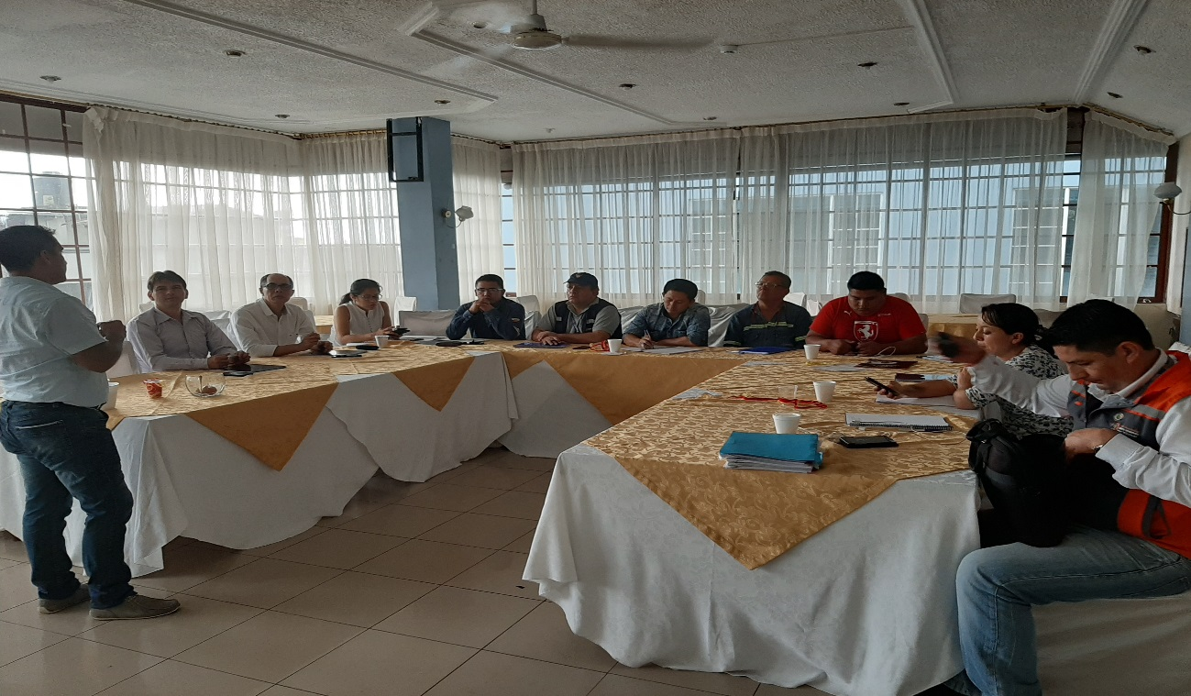

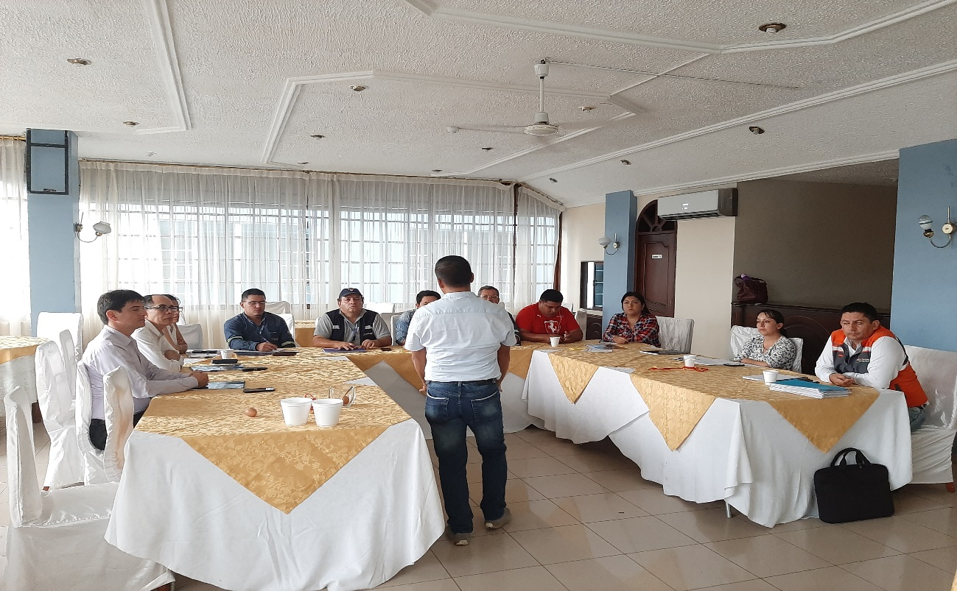

TRABAJO EN EQUIPO
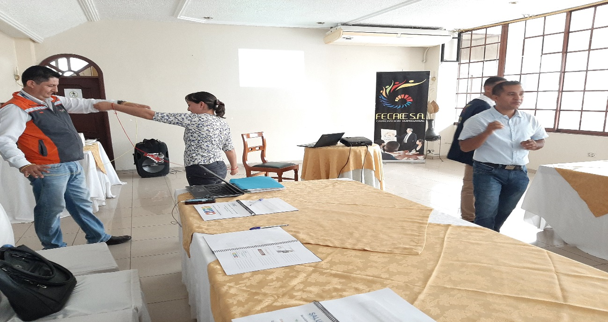
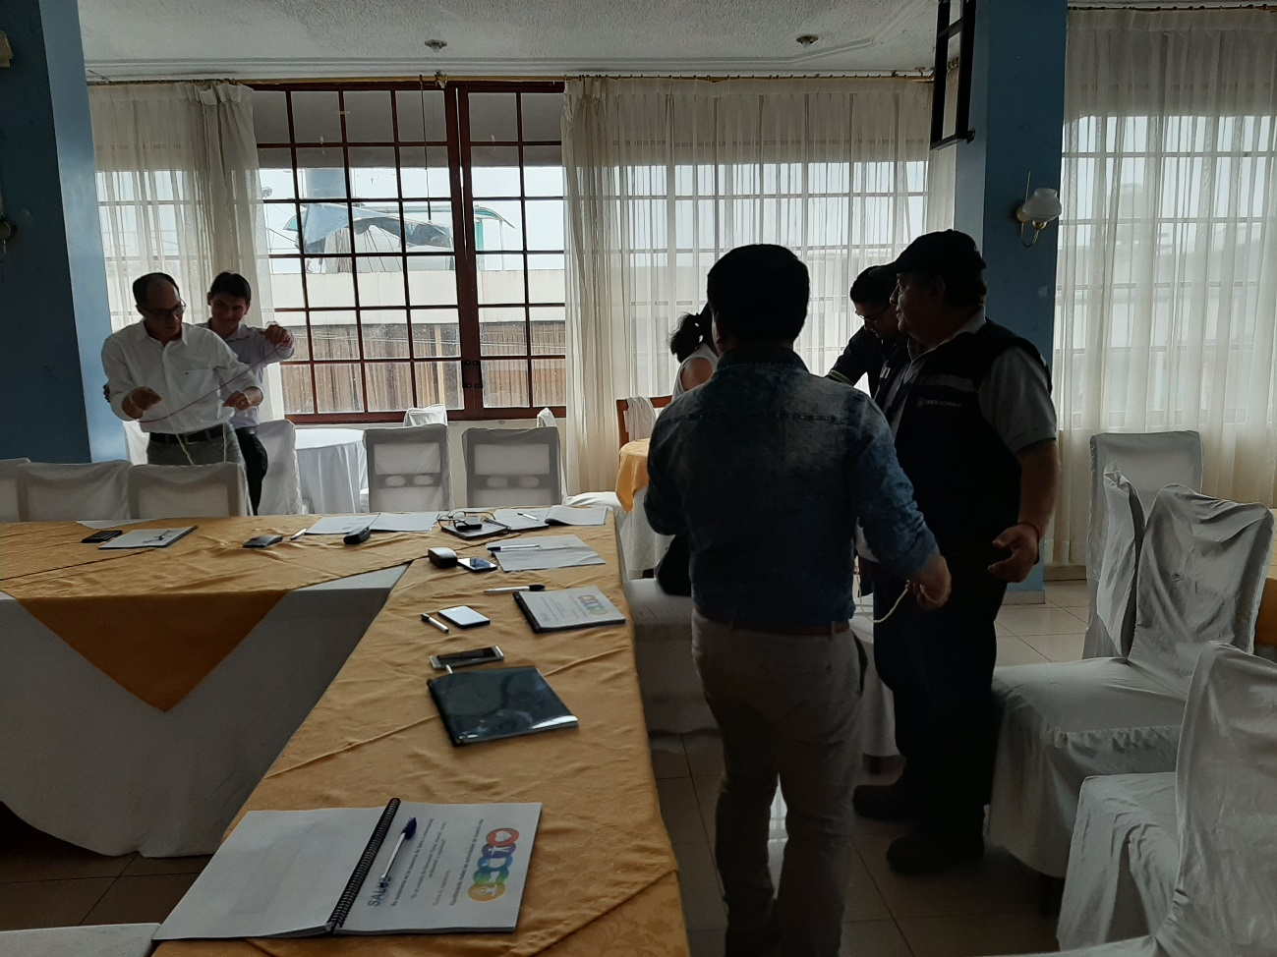

COMITÉ DE SEGURIDAD E HIGIENE DEL TRABAJO
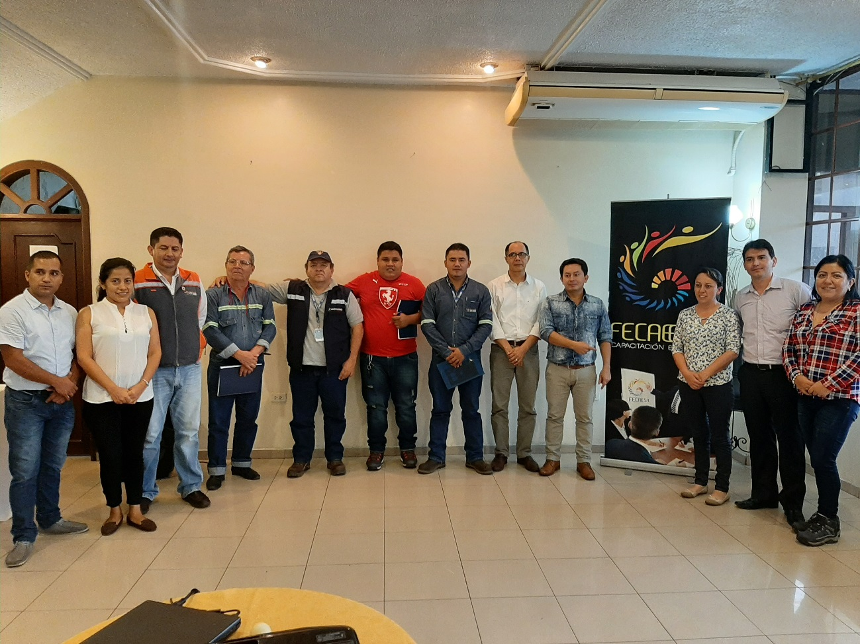
Ing. Leandro Román Instructor – Ing. Lucia Cevallos – Ing. Fernando Baños – Sr. Bolívar Cueva – Sr. Rodrigo Alarcón – Sr, Manuel Negròn – Sr. Ronald Azuero – Sr. Ever Olaya – Dra. Verónica Pérez – Ing. Jorge Arteaga – Ing. MSc. Gladys Molina Romero

Particular que pongo en su conocimiento para los fines pertinentes.
Atentamente,

Ing. MSc. Gladys Molina Romero
ANALISTA DE SEGURIDAD Y SALUD OCUPACIONAL
ACCIÒN | NOMBRE | CARGO | FIRMA
Elaborado por: | Ing. MSc. Gladys Molina Romero | Analista de Seguridad y Salud Ocupacional
Revisado y aprobado por: | Abg. Berny Herrera | Director de Gestión de Talento Humano

ANEXO - REGISTRO DE ASISTENCIA

